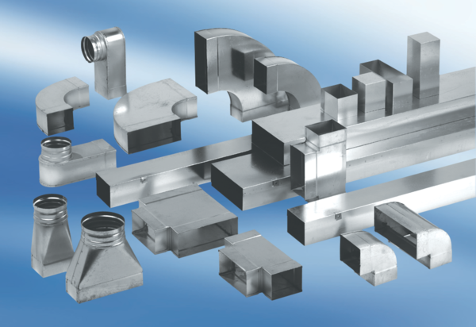Kolanko kanałowe 90°, długie, pionowe KB90LV/55/110Opakowanie jednostkowe: 1 sztukaAsortyment: K
Numer artykułu: 0055.0576Producent: MAICO

